ВКУСЫ ЮГА И ВОСТОКА СЕРБИИ гастрономический тур

Гастрономические брендыюга и востока Сербии: роштиль, мясо «из-под сача», нишкибурек, пиротскикачкаваль, «утюженая» колбаса, уникальные старинные блюда…
Здесь особенно ценят «мерак» - умение наслаждаться жизнью и получать удовольствие от простых земных радостей – веселой компании, хорошей музыки, вкусной еды и напитков.
Присоединяйтесь!
6 дней / 5 ночей

ПРОГРАММА

1 день
Трансфер от рейса из Москвы (аэропорт Белграда) в г.Ниш. Встреча с гидом в г.Ниш. Размещение в отеле.
- «Добродошлица» в нишскойкафане. Ракия имезе
Свободное время.
2 день
- Райачкепимнице. Магия вина
- ОПЦИЯ: обед в Райачкихпимницах – возможность попробовать специалитеты Восточной Сербии(заказывается при бронировании тура)
- Феликс Ромулиана (Гамзиград). Резиденция императора Галерия
Возвращение в отель. Свободное время.
3 день
- Ниш. Родина императора Константина Великого
- Нишкибурек – бренд города. Короткий ланч
- Лесковац. Самый вкусный роштиль
- ОПЦИЯ: обед в г.Лесковац – возможность попробовать местный специалитет – мясо на углях (роштиль)
- ГЭС «Вучье». Наследие Николы Теслы. Посещение ГЭС, работающей более 100 лет
Возвращение в отель. Свободное время.
4 день
- ВинарияМалча. Путешествие во времени. Посещение винарии с дегустацией
- Ущелье Сичево. Вдохновение природы и человека
- Пирот. Ковры, сыры и «утюженная» колбаса
Дегустация пиротскогокачкаваля (твердого сыра) и «утюженой» колбасы. Посещение мастерской по изготовлению пиротских чилимов (ковров)
Возвращение в отель. Свободное время.
5 день
- ДжаволяВарош. Дьявольский городок
- ОПЦИЯ: обед в этно-ресторане - возможность попробовать «мясо из-под сача» - специалитет юга Сербии
Возвращение в отель. Свободное время.
6 день
Освобождение номеров. Трансфер в аэропорт Белграда
ОПИСАНИЯ ЭКСКУРСИЙ см. ниже

В СТОИМОСТЬ ВКЛЮЧЕНО:
- Проживание в апартаментах или отеле выбранной категории (двухместные номера)
- Питание – апартаменты без завтраков / отели на базе завтрака
- Питание по программе: «добродошлица», дегустация вин на винарииМалча, дегустации пиротскогокачкаваля и «утюженой» колбасы, дегустация вин в Райачкихпимницах
- Трансферы по программе
- Обязательные экскурсии (включая входные билеты)
- Услуги русскоговорящего гида
- Все таксы и сборы
ДОПЛАТЫ:
- Обеды в Лесковце / ДжаволойВароши: от 15 €/чел. за обед,
- Обед в Райачкихпимницах: 15 €/чел.
Организатор оставляет за собой право на внесение незначительных изменений в программы

ЭКСКУРСИИ ПО ПРОГРАММЕ

«Добродошлица» в нишскойкафане. Ракия и мезе  Сербы говорят: “Каждому человеку отпущен определенный жизненный срок, но время, проведенное в кафане, в счет не идет”. Кафаны занимают важное место в жизни каждого серба. Здесь встречаются с друзьями и деловыми партнерами, обсуждают матчи НовакаДжоковича и заключают сделки, здесь встречают утро за чашечкой кофе и провожают вечер за рюмочкой ракии…  «Добродошлица» - сербская традиция, приветственное угощение.  Гостей ждет национальный крепкий напиток и легкая традиционная закуска в традиционнойнишскойкафане. | 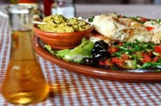
Феликс Ромулиана (Гамзиград). Резиденция императора Галерия  Резиденция римского императора Галерия (293 – 311 гг. н.э.) и сакральный комплекс императора и его матери Ромулы. По своему культурному и историческому значению сравним с дворцом Диоклетиана в Сплите (Хорватия), но лучше сохранился и богаче в археологическом плане. Кстати, на территории нынешней Сербии родились 17 императоров Римской империи. Посещение музея г. Заечар, в котором представлены находки с раскопок резиденции: мозаики, скульптуры, барельефы; макет резиденции и многие другие интересные экспонаты.  Входные билеты включены. | 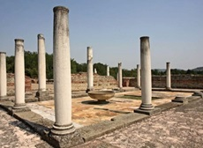
Райачкепимнице. Магия вина  Уникальное село на востоке Сербии.Единственный постоянный обитатель и хозяин селения – это вино. Виноделы проживают в деревне под горой, а в пимницах производят и хранят вина. Здесь можно попробовать вина из автохтонных сортов винограда – чернойтамьяники и прокупца, а также качественные вина из сорта гаме.  Неподалеку расположено загадочное старинное кладбище, где надгробия покрыты древними рунами и орнаментами.  Райачкепимнице - кандидат в Список мирового культурного наследия ЮНЕСКО. | 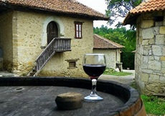
Нишкибурек – бренд города. Короткий ланч  Бурекизвестен не только в Сербии. Это турецкое блюдо распространилось по всему Средиземноморью. Но именно Ниш считается родиной сербского бурека – круглого витого пирога из тонкого теста с начинкой из мягкого подсоленного сыра или мяса или картофеля. Первый круглый бурек в Нише был изготовлен константинопольским пекарем МехмедомОглу в 1498 г.  В начале сентября в городе проводятся Дни бурека – фестиваль, в котором принимают участие многие пекарни - «бурекджиницы».  Бурек принято есть на завтрак (или поздний завтрак) и запивать натуральным йогуртом. | 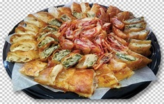
Ниш. Родина императора Константина Великого  Город Ниш, по преданию, основали кельты. Они назвали его Наис – место, где живут русалки.В 272 г.н.э. в нем родился будущий римский император Константин Великий. С древних времени и по наши дни Ниш является перекрестком между Востоком и Западом: именно черезНиш проходят дороги, ведущие из Европы в Грецию, Турцию и на Ближний Восток. Местоположение отразилось и на внешнем виде города, и на характере местных жителей – это одновременно и европейский, и восточный город.  Осмотр достопримечательностей города: Нишская крепость от античности и времен турецкого владычества до новой истории Сербии; старинная улица ремесленников; главная пешеходная улица города, Башня Черепов («Челе Кула»). |  | 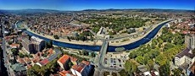  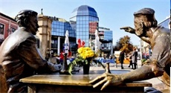
ВинарияМалча. Путешествие во времени  Посещение винарииМалча – это своеобразное путешествие во времени: гости видят современное производство, переходят в зал с огромными цистернами, в которых зреет вино по технологии XIX в., спускаются в подвалы с огромными бочками, где пробуют вина, приготовленные по средневековым рецептам, и конце концов оказываются в хранилище амфор, в которых хранится вино, созданное по античным источникам. | 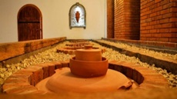
Ущелье Сичево. Вдохновение природы и человека  Впечатляющая часть каньона реки Нишава длиной 17 км с крутыми вертикальными склонами до 400 м. С видовой площадки в с.Сичево открывается красивый вид на каньон и плотину ГЭС, построенную в нач. XX в. по идеям Николы Теслы.Село Сичево славится хорошими винами, а каждое лето здесь проводится самая старая художественная колония на Балканах, основанная в 1905 г. художником Надеждой Петрович.  Благодаря многочисленным природным красотам и редким видам растений, ущелье объявлено специальным природным заповедником. Ущелье Сичево – часть исторического пути, связывающего Европу и Азию: по нему проходит трасса из Ниша в Стамбул | 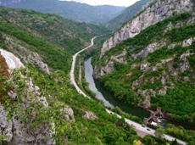
Пирот. Ковры, сыры и «утюженная» колбаса  Посещение старинной крепостиXIV в. - Пиротско Кале (Момчилов град).  Знакомство с тремя брендами города Пирот (все три бренда имеют защищенное наименование места происхождения):  - сотканные вручную шерстяные ковры (пиротски чилимы),  - твердый сыр, приготовленный по старинным рецептам из молока овец и коров, пасущихся на высокогорьях СтаройПланины (пиротскикачкаваль)  - «утюженая» колбаса, плоская, как будто из-под утюга (пиротскапегланакобасица). |  | 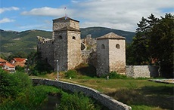
Лесковац. Самый вкусный роштиль  Мясо —основа национальной сербской кухни, оно возведено в Сербии в культ.Роштиль — это блюда из мяса, а также гриль, на котором эти блюда готовится. Такой способ приготовления – старая сербская традиция. Самые популярные блюда, приготовленные на роштиле: плескавица, чевапчичи, уштипцы (все из рубленого мяса), свиная вырезка (вешалица), ражничи (шашлычки), печень (джигерица)  В городке Лесковацежегодно проводится праздник «Роштильяда». Весь город в эти дни пахнет мясом, углями и специями. Лучшие повара готовят вкуснейшие блюда и ставят очередной мировой рекорд в изготовлении самой большой плескавицы (плоской котлеты из рубленого мяса). Туристы с удовольствием заказывают «Лесковачки поезд» - мясные блюда подаются одно за другим, как вагоны в составе. | 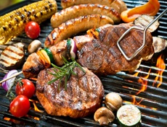
ГЭС Вучье. Наследие Николы Теслы  В далеком 1901 г. промышленники города Лесковац, заинтересованные в новой сфере бизнеса - производстве электроэнергии, решили приручить горную реку Вучьянку, полную водоворотов, водопадов и стремнин. Профессор ДжорджеСтаноевич, друг и соратник Николы Теслы, выбрал место самого быстрого тока воды. Оборудование было приобретено у немецкой компании SIEMENS & HALSKE. Электростанция начала свою работу в знаменательный день - День освобождения от турок, 24 декабря 1903 г.  Сейчас ГЭС Вучье является частью мирового наследия в области электротехники. IEEE (Институт инженеров электротехники и электроники) включил ее в программу «Milestone» - перечень объектов, изобретений и достижений, имеющих мировое значение для развития электротехники.  Входные билеты включены. | 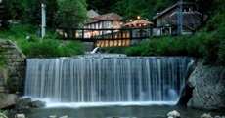
ДжаволяВарош. Дьявольский городок  «Дьявольский городок» (так переводится название этого места) - природный феномен на юге Сербии – более 200 каменных башен с гранитными «шапками» наверху. Городок окружает суровый темный лес, из родников сочится красная вода… ДжаволяВарош – представитель от Сербии на конкурсе “Семь мировых чудес природы». По преданию, дьявол овладел умами людей и внушил им, что нужно поженить родных брата и сестру. Но когда свадебный поезд уже направлялся к церкви, Бог покарал нечестивцев, превратив их в камни. Так возникла ДжаволяВарош. | 